NÁVOD č.31 JVD

CIFERNÍKY A TLAČÍTKA
- NASTAVENÍ ČASU
- NASTAVENÍ DATA
- POUŽÍVÁNÍ STOPEK
- VYNULOVÁNÍ STOPEK
- CIFERNÍKY A TLAČÍTKA

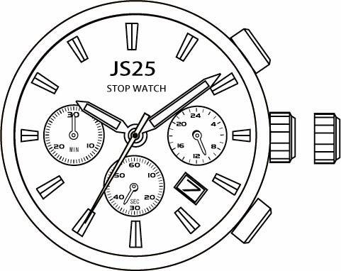
Tlačítko A
Základní pozice korunky
Pozice 1

Minutová ručka stopek

Vteřinová ručka

Pozice 2

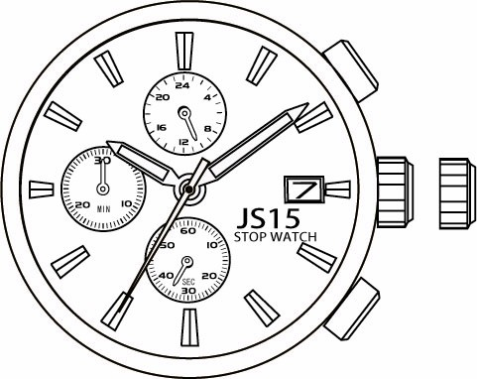
Ručka 24 hod.
Minutová ručka stopek

Vteřinová ručka stopek

Datum
Ručka 24 hod. Tlačítko B

Ručka 24 hod.

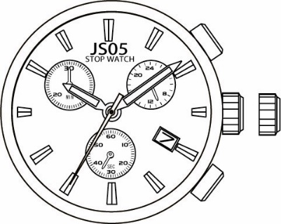

Minutová ručka stopek

Stopwatch Minute Hand

Vteřinová ručka stopek

Vteřinová ručka

Second Hand

Stopwatch Second Hand

Vteřinová ručka stopek

Vteřinová ručka

- NASTAVENÍ ČASU
- Povytáhněte korunku do pozice 2.
- Otáčením korunky nastavte hodinovou a minutovou ručku.
- Po nastavení času zatlačte korunku zpět do základní pozice.

NASTAVENÍ DATA
- Povytáhněte korunku do pozice 1.
- Otáčejte korunkou po směru hodinových ručiček pro nastavení data.
* Pokud nastavíte datum v době mezi 21:00 a 01:00, je možné, že se datum další den nezmění.
- Po nastavení data zatlačte korunku zpět do základní pozice.

POUŽÍVÁNÍ STOPEK
Tyto stopky slouží k odměřování času a zobrazují čas v 1/1 vteřinách. Maximální měřitelní doba je 30 minut. Stopky se po dosažení 30 minut automaticky vypnou.

[Odměřování času stopkami]
- Zmáčkněte tlačítko “A” pro spuštění stopek.
- Stopky mohou být vždy spuštěny a zastaveny zmáčknutím tlačítka “A”.
- Zmáčknutím tlačítka “B” vynulujete stopky a minutová I vteřinová ručička stopek se vrátí zpět na výchozí pozici.
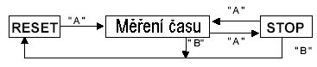

VYNULOVÁNÍ STOPEK (I PO VÝMĚNĚ BATERIE)
Resetování provádějte v případě, že se při vynulování sekundová ručka chronografu nevrací do bodu 0
- Povytáhněte korunku do pozice 2.
- Zmáčkněte tlačítko “A” pro posunutí vteřinové ručky stopek dopředu. Zmáčkněte tlačítko “B” pro posunutí vteřinové ručky stopek dozadu.
  - Minutová ručka stopek je zesynchronizovaná s vteřinovou ručkou stopek.
  - Proces můžete urychlit držením tlačítka “A” nebo “B”.
- Potom, co je ručka v bodu 0, zatlačte korunku zpět do základní pozice..

Tento popis může být změněn bez předchozího upozornění

